SUMMER SCHOOL
Ελληνική Εταιρεία Εφηβικής Ιατρικής – 30 χρόνια
16-18 Σεπτεμβρίου 2022 – Σπέτσες
Ξενοδοχείο Spetses Hotel

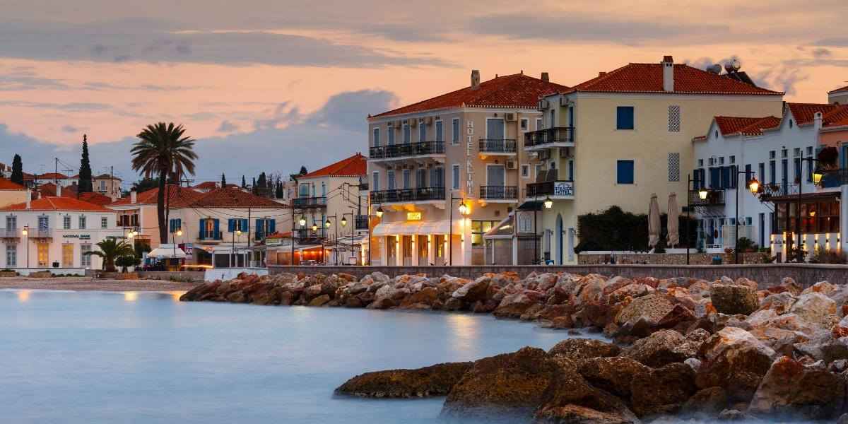

«Εφαρμογή πρόληψης και εμβολιασμοί
στους εφήβους»

Εντατικό Σεμινάριο Επαγγελματιών Υγείας
και άλλων Στελεχών
(Αριθμός συμμετεχόντων : έως 30)

ΠΡΟΓΡΑΜΜΑ
Ημέρα 1 (3 ώρες)
Αναπτυξιακό (νευροβιολογικό/ψυχοκοινωνικό/γνωστικό) υπόβαθρο των εφήβων
Επικοινωνία και προσέγγιση εφήβων – role plays
Λειτουργία «φιλικών» για εφήβους υπηρεσιών - youth friendly – Παγκόσμιος Οργανισμός Υγείας Π.Ο.Υ.
Έκφραση σεξουαλικότητας και επιλογές αντισύλληψης

Ημέρα 2 (3 ώρες)
Πρόληψη χρονίων νοσημάτων και καρκινογένεσης
Εμβολιασμοί εφήβων και νέων
HPV λοίμωξη/μόλυνση, εξέλιξη, κλινική έκφραση και στρατηγικές πρόληψης HPV σε κορίτσια και αγόρια
Τρόποι επικοινωνίας με τους γονείς – ενίσχυση γονεϊκότητας

Επιστημονική ομάδα
Αθανάσιος Θήριος
Παιδίατρος MSc – Ακαδημαϊκός Υπότροφος ΕΚΠΑ
Υποψ. Διδάκτωρ Ιατρικής Σχολής ΕΚΠΑ
ΠΜΣ «Στρατηγικές Αναπτυξιακής και Εφηβικής Υγείας»

Βάσια Μπούμπα
Ψυχολόγος MSc
Ακαδημαϊκός Υπότροφος ΕΚΠΑ
Υποψ. Διδάκτωρ Ιατρικής Σχολής ΕΚΠΑ
ΠΜΣ «Στρατηγικές Αναπτυξιακής και Εφηβικής Υγείας»

Ελένη Παναγούλη
Παιδίατρος MSc, PhD – Ακαδημαϊκός Υπότροφος ΕΚΠΑ
ΠΜΣ «Στρατηγικές Αναπτυξιακής και Εφηβικής Υγείας»
Πρόγραμμα Κατάρτισης Υπουργείου Υγείας

Σταυρούλα Παπαδάκου
Παιδίατρος-Αναπτυξιολόγος
τ. Συντονίστρια – Διευθύντρια Παιδιατρικού Τμήματος Ασκληπιείου Βούλας
Αντιπρόεδρος Δ.Σ. Μονάδας «Σπύρος Δοξιάδης» &
Δ.Σ. Ελληνικής Εταιρείας Εφηβικής Ιατρικής (Ε.Ε.Ε.Ι.)

Θεόδωρος Σεργεντάνης
MD, PhD, Ιατρός – Επιδημιολόγος,
Επίκ. Καθηγητής Επιδημιολογίας και Μεθοδολογίας της Έρευνας,
Τμήμα Πολιτικών Δημόσιας Υγείας, Πανεπιστήμιο Δυτικής Αττικής (ΠΑΔΑ)
Επιστ. Συνεργάτης Θεραπευτικής Κλινικής ΕΚΠΑ, Νοσοκομείο «Αλεξάνδρα»
ΠΜΣ «Στρατηγικές Αναπτυξιακής και Εφηβικής Υγείας» - Ιατρική Σχολή ΕΚΠΑ

Ανδρονίκη Σταυρίδου
Στρατιωτικός Ψυχολόγος, MSc,
Στρατιωτική Σχολή Ευελπίδων
ΠΜΣ «Στρατηγικές Αναπτυξιακής και Εφηβικής Υγείας»

Άρτεμις Τσίτσικα
Αναπλ. Καθηγήτρια Παιδιατρικής-Εφηβικής Ιατρικής
Επιστ. Υπεύθυνος Προγραμμάτων «φιλικών» για εφήβους/νέους Π.Ο.Υ. ΕΚΠΑ & Προγραμμάτων Κατάρτισης του Υπουργείου Υγείας
Διευθύντρια ΠΜΣ «Στρ. Αναπτυξιακής & Εφηβικής Υγείας»
Πρόεδρος Επιστ. Επιτροπής Διεθνούς Οργάνωσης για την Υγεία των Εφήβων
Πρόεδρος Ελληνικής Εταιρείας Εφηβικής Ιατρικής (Ε.Ε.Ε.Ι.)

Βάνα Τζάννε
Ψυχολόγος MSc
Επιστ. Συνεργάτης – Πρόγραμμα Κατάρτισης Υπουργείου Υγείας

Ευθαλία Τζίλα
Παιδοψυχίατρος MSc – Ακαδημαϊκός Υπότροφος ΕΚΠΑ
ΠΜΣ «Στρ. Αναπτυξιακής & Εφηβικής Υγείας»

Θεοδώρα Ψαλτοπούλου
Καθηγήτρια Θεραπευτικής - Επιδημιολογίας - Προληπτικής Ιατρικής,
Θεραπευτική Κλινική, Νοσοκομείο "Αλεξάνδρα", Ιατρική Σχολή ΕΚΠΑ
ΔΣ Ελληνικής Εταιρείας Εφηβικής Ιατρικής (Ε.Ε.Ε.Ι.)

- Θα δοθεί πιστοποιητικό παρακολούθησης

Με την ευγενική υποστήριξη
της MSD

